Name : La Ode Muhammad Yudhy Praytino

Nim : E11E22064

Class : A

Subject : Artificial Intelligence

Practicum :

I. Book search system without a fuzzy algorithm.

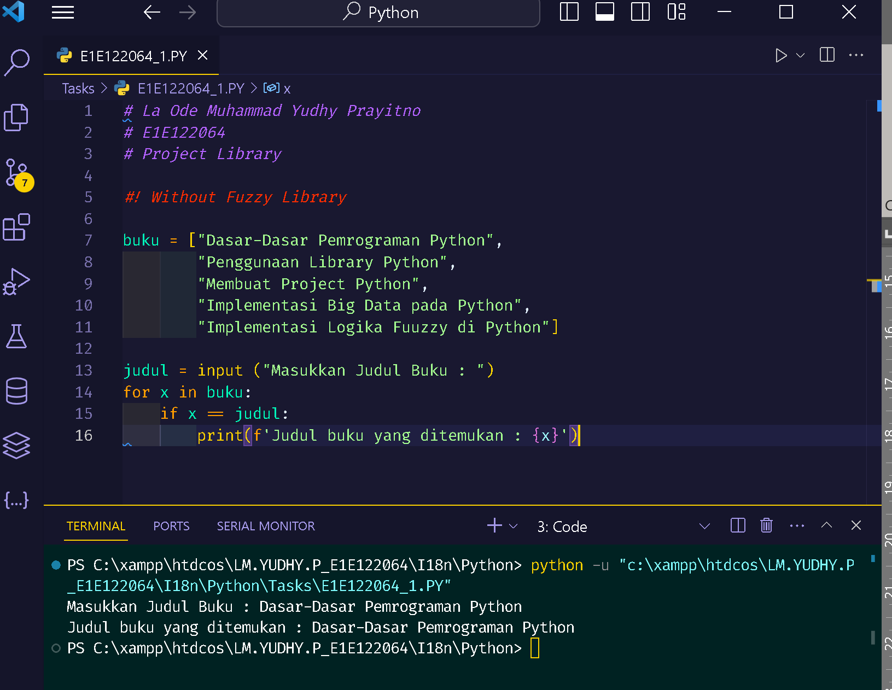

II. Book search system with a fuzzy algorithm.

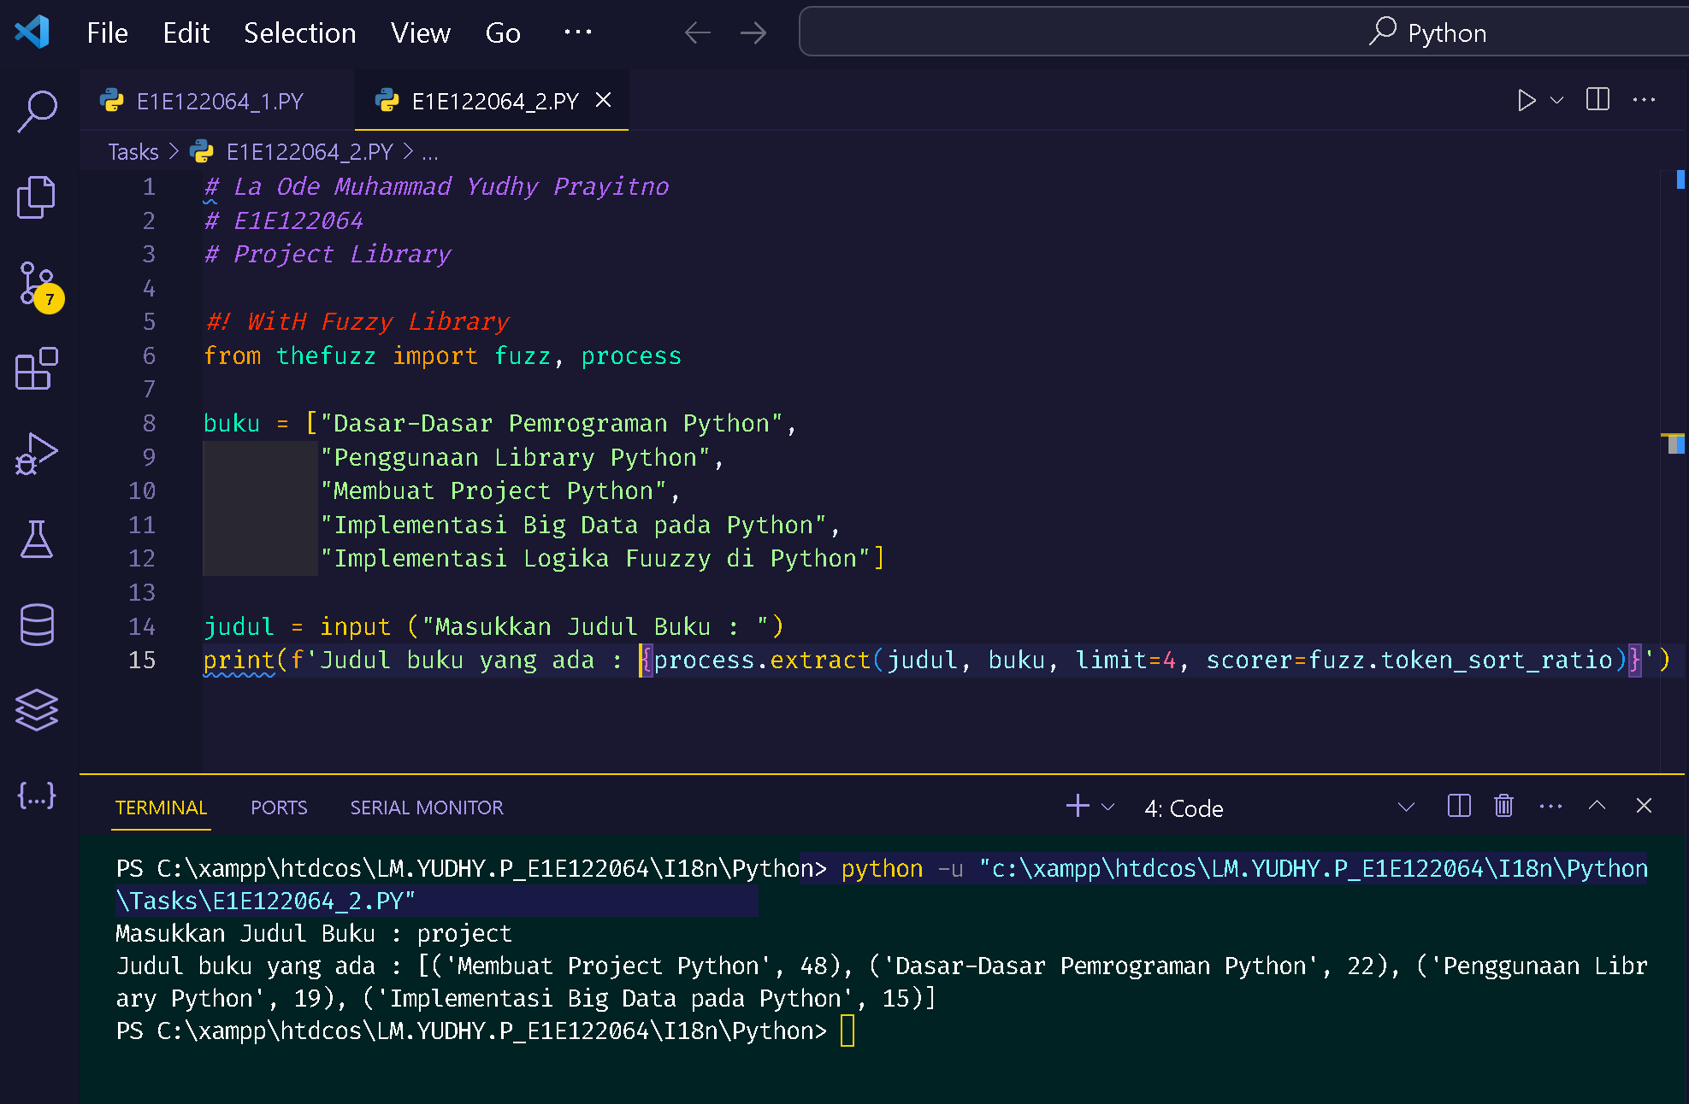

Explanation

I. Penjelasan algoritma Fuzzy

Answer:

Algoritma Fuzzy dalam pemrograman mengacu pada penggunaan logika fuzzy untuk mengambil keputusan berdasarkan kondisi yang tidak terlalu tegas atau dapat dinyatakan dalam bentuk biner (benar atau salah). Algoritma ini memungkinkan kita untuk menangani masalah yang melibatkan ketidakpastian, ambiguitas, atau variabilitas.

II. Perbedaan mendasar proses kerja dan output antara file nim_1 dan file nim_2.

Answer:

Pada hasil praktikumn di atas, ada 2 perbedaan dasar yang mencolok yaitu pada bagian metode kerja dan output yang dihasilkan. Pada file E1E1E22064_1 terlihat jelas bahwa dalam metode pencarian bukunya masih bersifat linier, yaitu dengan menggunakan perulangan for dan perbandingan nilai satu per satu dalam list buku. Jika terdapat kecocokan, maka judul buku tersebut akan ditampilkan. Output dari file ini adalah judul buku yang ditemukan jika terdapat kecocokan dengan judul buku yang dimasukkan. Jika tidak ada kecocokan, tidak ada output yang ditampilkan.

Sedangkan pada file [E1E1E22064_2](https://www.google.com/search?q=E1E1E22064_2), digunakan library fuzzy untuk melakukan pencarian judul buku, digunakan fungsi process.extract() untuk mencari judul buku yang paling mirip dengan judul buku yang dimasukkan. Hasilnya adalah daftar judul buku yang memiliki tingkat kesamaan dengan judul buku yang dimasukkan. Output dari file ini adalah daftar judul buku yang memiliki tingkat kesamaan dengan judul buku yang dimasukkan. Hasilnya diberikan dalam bentuk urutan judul buku yang paling mirip dengan judul buku yang dimasukkan.

III. Apa keunggulan AI dengan menggunakan algoritma fuzzy dibanding dengan pemrograman konvensional

Answer:

Dalam menggunakan algoritma fuzzy dalam AI, terdapat beberapa keunggulan dibandingkan dengan pemrograman konvensional. Algoritma fuzzy memungkinkan penanganan ketidakpastian dan ambiguitas dalam pengambilan keputusan, serta dapat menangani data yang tidak terstruktur. Selain itu, algoritma fuzzy juga memungkinkan pemrosesan bahasa alami dan kemampuan adaptasi dan pembelajaran.

Contoh penggunaan algoritma fuzzy dapat dilihat dalam dua file program, yaitu [E1E122064_1](https://www.google.com/search?q=E1E122064_1) dan [E1E122064_2](https://www.google.com/search?q=E1E122064_2). Pada [E1E122064_1](https://www.google.com/search?q=E1E122064_1), penggunaan pemrograman konvensional digunakan untuk mencari judul buku yang cocok. Dengan menggunakan perulangan for dan perbandingan nilai satu per satu dalam list buku, program akan mencetak judul buku yang sesuai dengan yang dimasukkan.

Sementara itu, pada [E1E122064_2](https://www.google.com/search?q=E1E122064_2), digunakan algoritma fuzzy dengan library thefuzz. Dalam program ini, pencarian judul buku dilakukan dengan mempertimbangkan tingkat kesamaan antara judul buku yang dimasukkan dan judul buku dalam list. Hasilnya adalah daftar judul buku yang memiliki tingkat kesamaan dengan judul buku yang dimasukkan.

Dengan menggunakan algoritma fuzzy, [E1E122064_2](https://www.google.com/search?q=E1E122064_2) memberikan hasil pencarian yang lebih fleksibel dan akurat dibandingkan dengan [E1E122064_1](https://www.google.com/search?q=E1E122064_1). Algoritma fuzzy mampu mengatasi ketidakpastian dan dapat memproses data yang tidak terstruktur. Selain itu, kemampuan pemrosesan bahasa alami dan adaptasi membuat algoritma fuzzy menjadi pilihan yang tepat untuk menghadapi situasi kehidupan sehari-hari yang kompleks dalam aspek pemrograman.